Технологическая карта № 7 /ОСП 2
краткосрочной образовательной практики
по физическому развитию для детей 5-7 лет
«Веселая скакалка»

ФИО педагога: Васина Ольга Юрьевна,
Должность: Инструктор по физической культуре
Дата разработки: 02.11.2020 г.

Аннотация для родителей (основная идея доступная для понимания, четко и лаконично формулированная) | Все дети любят активное движение. Прыжки со скакалкой вырабатывают у детей координацию движений рук и ног, развивают скоростно-силовые качества, укрепляют сердечно-сосудистую и дыхательную системы. Это замечательное упражнение тонизирует мускулатуру (во время прыжков задействованы многие мышцы тела – спина, ноги, руки, пресс), развивает вестибулярный аппарат. Прыжки на скакалке одинаково полезны и для девочек, и для мальчиков. Они включены в систему разминки многих профессиональных спортсменов, занимающихся боксом, футболом, бегом, велоспортом.
Цель КОП | Обучение детей старшего дошкольного возраста прыжкам на скакалке разными способами, развитие координационных способностей. Структура и содержание занятий соответствует возрастным особенностям детей.
Количество часов КОП | 3 занятия
Максимальное количество участников КОП | 8-10 детей
Перечень материалов и оборудования для проведения КОП. | Скакалки, по количеству детей.
Предполагаемые результаты (умения/навыки, созданный продукт) | Дети научатся прыгать на скакалках разной длины и разными способами, овладеют навыками индивидуальной и коллективной игры на скакалке, повысят интерес к прыжкам на скакалке и играм с применением этого снаряда, познакомятся с новым видом спорта – скиппинг.
Список литературы, использованной при подготовке КОП. | Сайт: www/infourok.ru Шарабарова И.Н. Упражнения со скакалкой.- М.: Советский спорт, 1991.-93с.

Тематический план занятий
Задачи | Деятельность педагога | Деятельность  детей | Предполагаемый результат
Тема: «Знакомство с атрибутом»
1. Познакомить детей со спортивным атрибутом – скакалка. | Беседы, подготовка презентации «Что ты знаешь о скакалке». Подбор упражнений для воспитанников с учётом возрастных и индивидуальных особенностей. | - Знакомство со спортивным атрибутом – скакалка.  Просмотр презентации.  - Детальное рассматривание скакалки. Какие они бывают. | Знание о спортивном атрибуте, о новом виде спорта скиппинг.
Тема: «Простые прыжки со скакалкой»
1. Познакомить со схемами прыжков со скакалкой  2. Учить выполнять простые прыжки. | - Демонстрация карточек со схемами прыжков.  - Показ выполнения простых прыжков.  - Помощь детям при выполнении. | - Рассматривание карточек со схемами прыжков.  - Самостоятельное выполнение простых прыжков. | Умение понимать  значение схемы.  Умение выполнять простые прыжки со скакалкой.
Тема: «Игры и эстафеты с использованием скакалки»
1. Обучение играм и эстафетам «Сделай фигуру», «Имена», «Десяточки».  2. Учить выполнять сложные прыжки | - Объяснение детям правил игры и эстафет, того что со скакалкой можно не только прыгать.  - Помощь детям при выполнении | Участие в играх и эстафетах со скакалкой.  Выполнение сложных прыжков. | Дети познакомились с играми и эстафетами с применением скакалки.  Овладение навыками прыжков на скакалке.

Приложение
Наглядные материалы (алгоритмы, схемы):
Игровые упражнения и эстафеты со скакалкой.
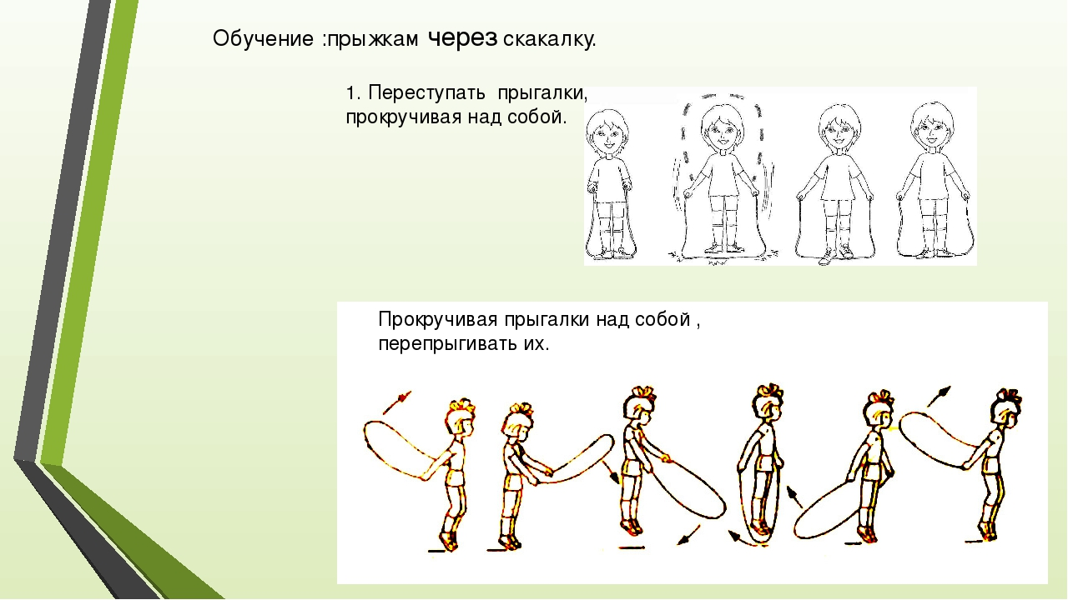
Простые прыжки со скакалкой:
- дети вращают скакалку сбоку от себя, держа её концы в одной руке и подпрыгивая в такт ударам скакалки о землю, затем пытаются прыгать через скакалку;
- взмахнуть скакалкой из-за головы вперед и перешагнуть ее в начале медленно, а потом все быстрее и быстрее;
- разучить прыжки с короткой скакалкой;
- прыжки на одной ноге (попеременно, два прыжка на левой ноге, два прыжка на правой);
- прыжки со скрестным движением рук;
- бег через скакалку;
- дети с короткими скакалками выстраиваются шеренгой и по сигналу воспитателя прыгают до обозначенного места;
Эстафеты со скакалками:
- Сделай фигуру из скакалки;
- Полоса препятствий (перепрыгивание и подлезание под скакалки);
- Добежать до кубика, перепрыгивая через скакалку;
- Бег змейкой вокруг скакалки;
- Прокати мяч по дорожке из скакалок;
- Пройди со скакалкой;
- Две команды стоят, каждая в колонне по одному. Какая команда пробежит быстрее через вращающуюся скакалку.
Игры со скакалками:
Зеркало.
Участники игры встают в круг, разомкнувшись на вытянутые руки (или полукругом). В середину выходит наиболее умелый - ведущий.
Ведущий прыгает со скакалкой, постепенно изменяя способы прыжков и усложняя их. Остальные должны повторять его движения (как в зеркале).
Имена:
Все являются игроками. Первый участник берет скакалку и начинает через нее прыгать, обычно на двух ногах. И во время каждого прыжка говорит одно слово, текст такой:
Я знаю имена девочек.
Ира – раз,
Катя – два,
Мила – три,
Соня – четыре,
Маша – пять.
В этой игре побеждает тот участник, который перечислил все имена, не повторяясь и не сбиваясь. Также можно перечислять города, клички животных, названия цветов и т.д. Если игрок ошибается, то ход переходит к следующему.
Десяточка:
Игра подходит для любого количества детей. Прыгают дети по очереди. Если ребенок ошибается, то ход передается следующему. И так по кругу. Повторно участник начинает прыгать с того этапа, на котором он и сбился. Победителем становится первый, кто пройдет все 10 этапов.

Этапы игры:
1. Десять прыжков на двух ногах через скакалку.
2. Девять прыжков на левой ноге через скакалку.
3. Восемь прыжков – на правой.
4. Семь прыжков через скакалку на скрещенных ногах.
5. Шесть прыжков назад на двух ногах.
6. Пять прыжков, в беге вперед.
7. Четыре – в беге назад.
8. Три прыжка на двух ногах вперед, скрестив спереди руки.
9. Два прыжка на двух ногах назад, скрестив спереди руки.
10. Один прыжок назад со скрещенными ногами и руками.

Удочка:
Сначала нужно выбрать водящего, который становится в круг. А все дети вокруг него. Водящий берет скакалку и начинает ее вращать так, чтобы она легко скользила по полу, делая круг за кругом. В то время, когда скакалка проскальзывает под ногами игроков, они должны подпрыгивать, чтобы она не задела никого.
Если скакалка коснулась игрока, он считается пойманным и меняется местами с водящим. Приближаться к водящему (рыбаку) в процессе игры нельзя.
Часы:
Эта игра способствует развитию внимания и выносливости. Играть могут 8-10 человек.
Нужно заранее выбрать двоих игроков, которые натягивают скакалку и вертят ее. Все участники выстраиваются в очередь и произносят хором: «Тик-так, тик-так». А скакалка вертится под этот ритм. Суть игры заключается в том, что к скакалке подходит первый игрок и прыгает через нее один раз. Далее встает в конец очереди. Подходит второй игрок и прыгает два раза и так далее.
Великаны:
Игроки становятся у стартовой линии. По команде ведущего игроки начинают делать бегающие прыжки через скакалку. Когда ведущий подаст команду «Стоп», игроки останавливаются. Побеждает тот игрок, который окажется дальше всех.

